平罗县2020年公益性岗位项目资金
绩效评价报告

全中咨询字〔2021〕第07-1号

评价类型：R 实施过程评价 R 完成结果评价
项目名称：平罗县2020年公益性岗位项目资金绩效评价
主管部门： 平罗县财政局 评价时间： 2021年7月15日至8月31日
上报时间： 2021年 月 日
评价机构： 宁夏全中管理咨询有限公司

目 录
- 基本情况 ………………………………………………………3
（一）项目基本情况 ……………………………………… 3
（二）公益性岗位实施程 ………………………………… 4
（三） 项目绩效目标 ………………………………………5
二、项目资金预算安排、拨付和使用情况 ………………………5
（一）资金安排情况 …………………………………………5
（二）资金拨付情况 ………………………………………6
（三）资金使用情况 ………………………………………6
三、综合评价情况及评价结论 ……………………………………7
四、存在的问题及建议 ……………………………………………9
（一）存在问题 ………………………………………………9
（二）几点建议 ………………………………………………11
五、评价责任 ………………………………………………………12

平罗县2020年公益性岗位项目资金
绩效评价报告

为进一步做好公益性岗位开发管理工作，提高财政专项资金使用效益，依据中共中央、国务院《关于全面实施预算绩效管理的意见》（中办发［2018］34号）、财政部《关于印发“项目支出绩效评价管理办法”的通知》（财预［2020］10号），宁人社规发［2020］4号关于印发《宁夏回族自治区公益性岗位开发管理办法》的通知精神，我公司根据平罗县财政局委托，对平罗县就业创业服务局2020年公益性岗位3048万元项目资金支出，进行了绩效评价，形成了绩效评价报告。
一、基本情况
（一）项目基本情况
根据宁人社规发〔2020〕4号《宁夏回族自治区公益性岗位开发管理办法》的规定，公益性岗位是由各类用人单位开发并经人力资源和社会保障部门认定，通过使用就业补助资金安置就业困难人员的岗位。公益性岗位开发使用必须坚持以人民为中心的发展理念，按照“按需设岗、以岗聘任、在岗领补、有序退岗”的管理机制，更好地促进就业困难人员实现就业，促进社会和谐稳定。
2020年平罗县公益性岗位项目，在组织实施时分为两类：第一类是城镇社会公共服务岗位和社区公益性服务岗位。社会公共服务岗位，包括人力资源社会保障协理员、社区治安联防协管员以及为城镇和社区居民提供托管养老、公共场所保洁、城市绿化维护等岗位；社区公益性服务岗位，包括县（区）、街道（乡镇）、社区开办开发的非营利性公共卫生服务、医疗服务、养老服务、保洁、保安等岗位。第二类是乡村公益性岗位。主要包括村两委后勤保障服务人员、人力资源社会保障协理员、乡村护林员、河（渠）道维护员、环境道路保洁员、乡村“老饭桌”服务员等。
公益性岗位的具体安置对象，包括了具有平罗县户籍，在法定劳动年龄内有就业愿望、就业能力的12类就业困难人员。

（二）公益性岗位实施流程
自平罗县建立公益性岗位开发计划以来， 公益性岗位人员招聘由县人力资源和社会保障局统筹部署，负责监督实施；县就业创业局负责组织招聘、安置上岗；各乡镇、社区负责报名及初审工作；用人单位负责建立管理制度，与公岗人员签订劳动合同、做好日常考勤、考核的报送工作。
具体招聘流程：一是向社会公开发布公益性岗位安置公告，明确告知用人单位拟安置岗位名称、 补贴待遇、工作内容、工作要求、工作地点等信息。 二是凡符合申请城镇公益性岗位安置对象范围的就业困难人员， 持本人身份证明及《就业创业证》向属地民生服务中心提出申请。 三是符合申请乡村公益性岗位条件的农村建档立卡贫困人员须持身份证明及户口本向户籍地村委会提出申请，由社区（村委会）民生服务中心对申请公益性岗位人员进行初审，街道（乡镇）复审无异议后，将人员名册及相关资料报县人力资源和社会保障部门。四是县人力资源社会保障部门会同财政、扶贫、民政等部门，依据街道（乡镇）审核情况，研究确定岗位拟安置人员，并向社会公示。公示期为5个工作日，公示无异议的，予以安置。五是用人单位根据工作岗位要求组织安置人员进行岗前培训，并自用工之日起一个月内与其签订书面劳动合同（城镇公益性岗位）或服务协议（乡村公益性岗位），约定双方权利、义务，在签订书面协议后及时向县人力资源社会保障部门进行就业登记和劳动用工备案。
（三）项目绩效目标
平罗县就业创业服务局在公益性岗位项目实施过程中，对自治区安排的4228万元，安置公益性岗位300个(区级公益性岗位安置190人，区级乡村公益性岗位安置80人，区级劳务移民安置16人，经请示区人社厅，剩余劳务移民公益性岗位转换为城镇公益性岗位，共安置14人)；对县财政安排的配套资金500万元，安置县级50个公益性岗位，都制定了详细的绩效目标。2020年平罗县就业创业服务局严格按照文件规定和目标要求，圆满完成招聘任务并将公岗人员安排到用人单位。（绩效目标表附后）

二、项目资金预算安排、拨付和使用情况
（一）资金安排情况
2019年12月和2020年6月，自治区财政厅、人力资源和社会保障厅分别以宁财社指标〔2019〕670号)和宁财社指标〔2020〕211号《关于下达2020年中央和自治区就业补助资金预算指标的通知》，向平罗县下达2020年就业补助资金预算指标2986万元、1242万元，合计4228万元。平罗县本级财政2020年安排县级配套公益性岗位预算指标500万元。总计4728万元。
（二）资金拨付情况
平罗县公益性岗位就业资金全部来源于自治区人力资源社会保障部门、财政部门（4228万）和县财政拨付的预算资金（500万）。项目单位对此项资金实行专款专用管理。平罗县财政局分别于2020年3月27日和7月2日将自治区安排的4228万元资金拨入就业创业服务局基本账户；对县财政局安排的500万元资金，其中364万元拨入项目单位基本账户，136万元县国库支付中心直接支付给公岗人员账户。公益性岗位就业人员工资每月由用人单位将就业人员花名册和出勤情况经领导签字加盖公章后，每月18-25日前报县就业创业服务局审核。县就业创业服务局审核无误后，由局财务室从局基本账户将公岗补贴划拨至公益性岗位人员个人银行账户。
（三）资金使用情况
平罗县就业创业服务局2020年全年实际支出就业补助资金3048万元，其中：区级公益性岗位人员工资及社会保险缴费支出2124.8万元;区级建档立卡支出285.6万元；县级公益性岗位人员工资及社会保险缴费支出637.6万元。（附《平罗县2020年度公益性岗位支出明细表》）。按照资金来源，财政拨入就业创业服务局4728万元，支出就业补助资金3048万元，应有1680万元结余，
但就业创业服务局预算只安排到“款级”，没有预算到“项级”，所以，公益性岗位项目无结余。
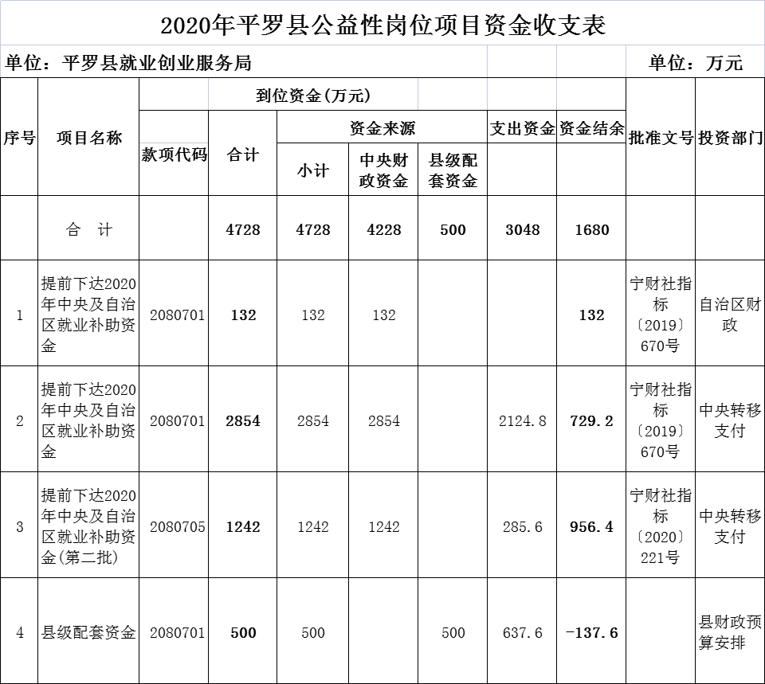

三、综合评价情况及评价结论
本次公益性岗位绩效评价，主要通过实地调研、现场核查，座谈、访谈、问卷调查和电话访谈，经汇总整理分析后，采用成本分析法、比较法、因素分析法、公众评判法等四种评判方法，并根据有关政策文件规定，从投入、过程、产出和效益四个方面全面反映了平罗县公益性岗位项目资金的绩效情况。一级、二级、三级指标我们均按要求设置了得分权重和详实的评分标准，并根据完成情况进行综合评分。
根据本次绩效评价，我们认为：平罗县公益性岗位项目，在经过十多年的实践与发展后，已经形成了以自治区人社、财政部门安排的区公岗为主导，以平罗县人社、财政部门安排的县公岗为补充的“8：2”兜底线、稳就业、保民生的公益性岗位工作新格局。从平罗县就业创业服务局2018 年至2020年三年统计数据看：2020年末公益性岗位在岗（人员）规模达到1232人、资金支出达到 3048万元。其中：区公岗全年支出2410万元，占比79.1%，县公岗全年支出637.6万元，占比20.9%。为平罗县“稳就业、保民生、促发展”做出了贡献。2020年，平罗县公益性岗位工作的显著亮点，一是制度体系日益完备；二是公益性岗位规模不断扩大；三是财政资金投入逐年增加。（数据详见下表）
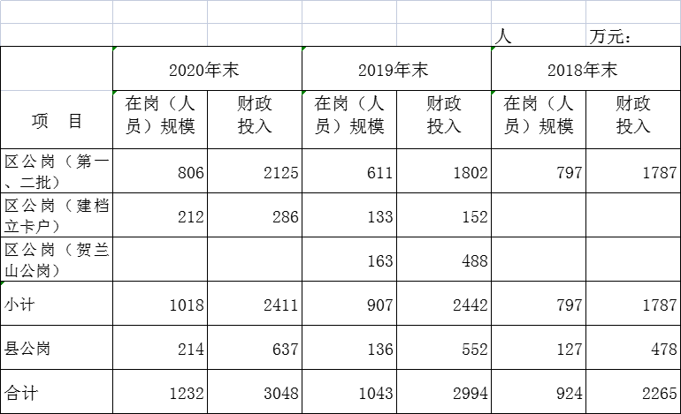
本次绩效评价等级的设定，总分设置为100分，等级划分为四档：90-100分为优、80-89分为良、60-79分为中、59分以下为差。
根据各项指标的评价，平罗县就业创业服务局2020年公益性岗位项目绩效评价得分为90分，绩效评价等级为优。
项目绩效指标得分表
指 标 | 权重分值 | 评价得分 | 得分率 | 备 注
投入 | 12 | 12 | 100%
过程 | 24 | 14 | 58.3%
产出 | 35 | 35 | 100%
效益 | 29 | 29 | 100%
合计 | 100 | 90 | 90%
四、存在的问题和建议
（一）存在的问题
1、资金支付方式不符合财政国库集中支付改革要求。
在我们对3048万元公益性岗位支出的绩效评价中发现，平罗县就业创业服务局实行国库集中支付的资金只有136万元，2912万元资金全部是从基本账户支付的，这种支付方式不符合国库集中支付改革要求。
2、公益性岗位资金预算不精准，有资金互用现象。
按照财政部统一制定的《政府收支分类科目》规定，财政资金必须安排到“项级”科目。我们在本次绩效评价中发现，平罗县就业创业服务局在公益性岗位资金的安排上，只安排到“款级”20807“就业补助”科目，而没有具体到“项级”2080705“公益性岗位补贴”科目。这样就会造成凡是在20807“就业补助”科目中的资金，就会互相串用，致使专项资金难以实施专款专用管理。
3、预算绩效管理不到位，影响了绩效目标实现。
平罗县就业创业服务局对公益性岗位未开展事前绩效评估，未认真明确项目的合理性、必要性和可行性，导致不能客观、科学、合理地编制预算及绩效指标。如：近几年，由于各单位工作量的加大，工作人员编制限制，对增加公益性岗位人员的呼声越来越高。到底全县公益性岗位需求量有多大，还有多少符合条件的救助人员需要加入公益性岗位队伍？这些都需要事先做好评估工作，而平罗县就业创业服务局作为公益性岗位管理部门，还没有这方面的安排。
4、公益性岗位人员待遇偏低。
在我们绩效评价的过程中发现，公益性岗位人员按照宁人社规发（2020）4号文件“城镇公益性岗位人员在岗待遇执行当地最低工资” 标准，每人每月1560元。在我们与公岗人员的座谈中，公岗人员普遍反映待遇偏低，1560元缴完由个人承担的养老、医疗金后，拿到手的只有1221元。在座谈中还发现，各用人单位为稳定公岗人员，给公岗人员从本单位经费中给300--500元不等的补贴。
5、管理上缺乏上下级和单位之间的沟通。
公益性岗位开发管理工作，政策性强，涉及面广，需要多个部门相互配合才能完成。我们在绩效评价工作中发现，一是在公益性岗位管理工作中，各部门都是管好各自的份内工作，当整体工作出现问题时，没有一个协调部门，致使问题得不到及时解决。二是向上级管理部门请示沟通不够，按文件要求，向自治区人力资源和社会保障厅报送的公岗设置报告都没有。
（二）几点建议
针对上述存在的问题，现提岀如下建议：
- 公益性岗位资金支出全部纳入国库集中支付管理
国库集中支付是财政部门的一项重要改革，是防止财政资金被挤占、挪用而采取的一项重要措施，我区2004年国库集中支付改革到现在已十多年了，而平罗县又是我区国库集中支付改革的试点单位，平罗县就业创业服务局到现在还用实拨资金方式支付公益性岗位资金，不符合国库集中支付改革要求，建议应予以改进。其改进流程：一是就业创业服务局上年就要根据公岗工作开发计划，向财政部门提出下年度资金安排预算，并向财政部门报送下年度绩效目标。二是财政部门预算确定之后通知就业创业服务局，使其做好全年计划。三是就业创业服务局根据全年预算，分月作出支出计划报财政部门。四是公岗人员工资由用人单位根据考勤上报后，由就业创业服务局汇总审核后,送财政国库支付中心，通过代理银行直接发放到公岗人员账户上。对一些小额支付，财政部门可授权就业创业服务局实行授权支付方式支付。总体要求，所有支出都通过国库结算，财政资金不再进入单位基本账户。
2、建议严格按照《政府收支分类科目》规定，将预算安排到“项级”科目。
《政府收支分类科目》是财政部制定的全国统一使用的收支科目，它的使用，会使财政预算安排和决算统计真实、准确。所以，凡是财政资金，都必须严格按照分类科目规定，将预算安排到“项级”科目。在预算资金的执行中，如需调整科目，必须经财政部门批准，方可调整，否则，会造成预算资金使用的混乱和决算汇总的失真。
3、加强事前评估，完善预算绩效编审。
要做好公益性岗位管理工作，就必须建立科学、合理的预算管理体系，在编制预算前，积极开展事前绩效评估，明确项目的合理性、必要性和可行性，客观、科学、合理地编制预算及绩效指标，确保预算和绩效目标符合平罗县公益性岗位的实际需求，符合事业发展要求。要做好这些工作，必须对公益性岗位的开发做好事前评估和需求调查。
4、建议适当提高公岗人员待遇
2020年，平罗县公益性公岗人员待遇仍然执行2018年确定的每人每月1560元的标准，这个标准确实有些偏低，不利于稳定公岗人员队伍，建议予以提高。
5、建议建立公益性岗位联席会议制度
公益性岗位开发管理，需要相关部门的配合，才能做好工作。建议由人力资源部门牵头，不定期召开各相关部门联席会议，专门研究公益性岗位管理工作中出现的问题。
五、评价责任
本评价结果依据项目实施单位提供的各项基础资料，运用规定的评价办法，评价小组保证本次评价工作全过程的公正和公平，各项评价基础资料的真实性和完整性由项目实施单位负责。未经评价机构同意，任何单位和个人不得将本评价报告对外公布。

附件：1、平罗县2020年公益性岗位绩效目标表
2、《平罗县2020年度公益性岗位支出明细表》
3、《项目绩效评分表》及评价底稿
4、《公益性岗位人员满意度统计表》

